

**Assignment 2**

**GLI SCENARI DEI TASK  
CASI D’USO**

**Scenario 1.** Segnalare uno spreco d’acqua  
(Profili utente che possono eseguire il task: Giulia, Giovanni, Cesare, Matteo)

Giulia vive a Salerno e, durante una passeggiata pomeridiana, nota nei pressi di un’azienda un silos pieno d’acqua con un piccolissimo foro, dal quale però scorre un considerevole getto d’acqua che casca, inutilizzato e inutilizzabile, sul terreno. Giulia è registrata al sistema di segnalazioni anonime come semplice utente; dunque, accede tramite l’apposito form e si posiziona sul pannello di segnalazione per denunciare il foro del suddetto silos. Inserisce i dati richiesti dal sistema e clicca sul pulsante per confermare l’inserimento della segnalazione, venendo poi reindirizzata alla pagina iniziale nella quale comparirà un pop up di ringraziamento per la denuncia effettuata.

**Scenario 2.** Organizzare un evento di sensibilizzazione  
(Profili utente che possono eseguire il task: Giulia)

Giovanni vuole risparmiare ulteriormente sulla bolletta dell'acqua, accede al sistema e clicca il pulsante per aprire la chat con l'agente virtuale, qui può chiedere al bot informazioni su come risparmiare acqua ed utilizzare in modo più efficiente le risorse idriche. Una volta inviato il messaggio, il bot risponderà con una breve descrizione e la pagina dedicata a tener traccia dei propri sprechi.

**Scenario 3.** Aderire ad un evento di sensibilizzazione  
(Profili utente che possono eseguire il task: Giulia, Giovanni, Cesare, Matteo, Luisa)

Giulia è consapevole che la sua famiglia non utilizza l'acqua in maniera più efficiente possibile; quindi, consulta la pagina che tiene traccia dei propri sprechi. è possibile inserire alcuni dati come il tempo impiegato a farsi una doccia, il numero di docce, quanto tempo si tiene aperto il rubinetto, numero di volte in cui si usa lo scarico del water e calcolare quanti litri d'acqua utilizza al giorno, inoltre il sistema fornirà automaticamente consigli su come risparmiare acqua. Giulia, dopo essersi resa conto di quanta acqua spreca al giorno, cerca di convincere i propri familiari ad utilizzare i servizi in modo più consapevole.

**Scenario 4.** Dialogare col chatbot IA per ottenere consigli  
(Profili utente che possono eseguire il task: Giulia, Giovanni, Cesare)

Giovanni vuole risparmiare ulteriormente sulla bolletta dell'acqua. Di conseguenza, accede al sistema e clicca il pulsante per aprire la chat con l'agente virtuale. Da questa schermata può chiedere al bot informazioni su come risparmiare acqua ed utilizzare in modo più efficiente le proprie risorse idriche private, al fine di ottimizzare il consumo domestico. Questa interazione si consuma come un vero e proprio dialogo. Una volta inviato il messaggio, il bot risponderà con una breve descrizione e la pagina dedicata a tener traccia dei propri sprechi, informando – nei limiti delle sue capacità – Giovanni su come moderare il proprio consumo.

**Scenario 5.** Tener traccia dei propri sprechi idrici  
(Profili utente che possono eseguire il task: Giulia, Giovanni, Cesare)

Giulia è consapevole che la sua famiglia non utilizza l'acqua nella maniera più efficiente possibile; quindi, dopo aver effettuato l’accesso tramite l’apposito form, consulta la pagina che tiene traccia dei propri sprechi, e inizia a indicare i propri consumi domestici. Delinea alcuni dati come il tempo impiegato a farsi una doccia, il numero di docce, quanto tempo si tiene aperto il rubinetto, il numero di volte in cui si usa lo scarico del water e, come risultato, otterrà quanti litri d'acqua utilizza al giorno. Inoltre, il sistema fornirà automaticamente consigli su come risparmiare acqua – in funzione del consumo precedentemente indicato. Giulia, dopo essersi resa conto di quanta acqua spreca al giorno, cerca di convincere i propri familiari ad utilizzare i servizi in modo più consapevole. Infine, esegue il log out dalla piattaforma.

**Scenario 6.** Proporsi come sponsor di un evento di sensibilizzazione  
(Profili utente che possono eseguire il task: Luisa)

Luisa vuole proporsi come sponsor di un evento di sensibilizzazione al problema idrico. Accede al sistema tramite l’apposito form e clicca sul pulsante che la reindirizza sulla pagina di candidatura che contiene il form da compilare e un canale di contatto diretto con gli organizzatori, nella forma di un numero di telefono o di un indirizzo email. Luisa compila il form e conferma i dati. Successivamente, riceverà l'esito della candidatura tramite i propri recapiti indicati in precedenza.

**REVISIONE AI PERSONAGGI  
E ALL’ANALISI DEI TASK**

In seguito all’**analisi comparativa** (delineata con maggior precisione nell’appropriata sezione di questo documento), sono emerse nuove personalità fortemente coinvolte nella problematica da noi descritta. In particolare, è risultato necessario e dovuto delineare due nuove figure: la prima persona è una figura particolarmente legata al tema della sensibilizzazione e che impiega il proprio talento nella divulgazione verbale tramite la scrittura di articoli; la seconda, invece, è una figura più facoltosa delle precedenti, con maggior disponibilità economiche, e un’altrettanta spiccata attenzione per il problema idrico.

**QUARTO PROFILO UTENTE – Matteo**

Matteo è un giovane professionista di 32 anni. Dopo un’adolescenza trascorsa sui libri, che divorava con trepidazione e curiosità mentre suo padre, ricercatore universitario, leggeva con garbo ed eleganza l’edizione quotidiana del giornale locale, decide di intraprendere la scuola di giornalismo della sua città per affermarsi nel settore dell’informazione. Spinto dalla morbosa abitudine del padre di leggere il suo giornale preferito tutte le mattine, e inasprito dal fatto che – nonostante una ricca produzione accademica, acclamata da familiari e colleghi – suo padre non abbia mai ritrovato popolarità nei media tradizionali, che secondo Matteo avrebbero dovuto invece fornire una corposa divulgazione ai suoi lavori, decide di appassionarsi delle ‘battaglie perse’, di quelle alle quali televisioni e riviste dedicano spazi minuscoli ai lati delle pagine; battaglie tuttavia rilevanti, di importanza locale se non nazionale, e nelle quali molte persone sono coinvolte. Matteo ha deciso che anche la tematica più apparentemente noiosa meriti una copertura mediatica a cura di professionisti del settore. Ha dunque deciso di dedicarsi alla divulgazione volontaria, tramite piattaforme e siti, per fornire il proprio appoggio a tutte quelle battaglie ‘poco di moda’ che celano un malaffare che si consuma ai danni del cittadino: una prerogativa, a detta sua, “di ogni buon giornalista”.

*Obiettivi di Matteo:*

* Informare, informare e ancora informare.
* Divulgare, tramite la stesura di articoli di stampo giornalistico, i problemi del mondo reale, anche se scomodi alle istituzioni o ai privati.
* Rendere ben note le problematiche del territorio alla popolazione civile, facendo dell’informazione la propria arma di punta.

**QUINTO PROFILO UTENTE – Luisa**

Luisa è una donna di 58 anni che non ha mai chiesto soldi a nessuno. Cresciuta in una famiglia umile nei sobborghi della sua cittadina di provincia, Luisa impara sin da giovane il reale valore del denaro e, riconoscendo l’apporto positivo che quest’ultimo è in grado di fornire, plasmando intere comunità e dando vita a progetti rivoluzionari, decide di dedicare la sua intera vita alla carriera, per successivamente perseguire il suo reale obiettivo, che giace nel supporto di natura monetaria – generalmente il più carente nei progetti più oscuri e meno conosciuti al grande pubblico – che lei ritiene essere positivi alla società tutta. Luisa è una di quelle che ‘si è spaccata la schiena’, una di quelle donne toste che ha sempre saputo cosa voleva: il suo desiderio era cambiare il mondo, e ha deciso di fare con l’ausilio del mezzo che ritiene più utile in questi casi, ossia il denaro. Alla sua età ha già sponsorizzato diverse cause e battaglie poco conosciute, dandogli rilievo e fornendogli il necessario per lanciarsi e acquisire rilevanza e notorietà. Il suo obiettivo, ad oggi, è continuare a fare da ‘angelo custode’ a tutte quelle questioni che, altrimenti, rimarrebbero sopite nella sabbia.

*Obiettivi di Luisa:*

* Fornire il proprio supporto e finanziamento alle cause che ritiene giuste, facendo la differenza.
* Trasformare le speranze di pochi attivisti in percorsi reali tramite il proprio apporto economico.

A seguito dell’analisi comparativa, si è ritenuto opportuno implementare delle nuove task.

I task aggiunti sono i seguenti:

* **T6:** Chattare col bot per ottenere consigli su come risparmiare acqua
* **T7:** Leggere e commentare sul blog
* **T8:** Scrivere articoli sul blog
* **T9:** Proporsi come articolisti per il blog
* **T10:** Proporsi come sponsor di un evento di sensibilizzazione

In funzione della lista aggiornata sia di task che di personas, di seguito sono stilate le tabelle aggiornate dei task per profilo utente. Si riporta, di seguito, anche la tabella dei gradi di valutazione.

|  |  |  |
| --- | --- | --- |
| Tabella di grado di valutazione | | |
| I – Importante | A – Alta frequenza | N – Necessario |
| N – Non importante | M – Media frequenza | F – Facoltativo |
|  | B – Bassa frequenza |  |

**PROFILO UTENTE: Giulia**

|  |  |  |  |
| --- | --- | --- | --- |
| Task | Importanza | Frequenza | Necessario/Facoltativo |
| T1 | I | A | N |
| T2 | I | A | N |
| T3 | I | M | F |
| T4 | I | A | N |
| T5 | I | A | N |
| T6 | I | A | N |
| T7 | I | A | N |
| T8 | N | B | F |
| T9 | N | B | F |
| T10 | N | B | F |

**PROFILO UTENTE: Giovanni**

|  |  |  |  |
| --- | --- | --- | --- |
| Task | Importanza | Frequenza | Necessario/Facoltativo |
| T1 | I | A | N |
| T2 | N | M | N |
| T3 | N | B | F |
| T4 | N | M | F |
| T5 | I | M | N |
| T6 | N | M | N |
| T7 | I | M | N |
| T8 | N | B | F |
| T9 | N | B | F |
| T10 | N | B | F |

**PROFILO UTENTE: Cesare**

|  |  |  |  |
| --- | --- | --- | --- |
| Task | Importanza | Frequenza | Necessario/Facoltativo |
| T1 | N | B | F |
| T2 | I | M | N |
| T3 | I | A | N |
| T4 | I | A | N |
| T5 | N | B | F |
| T6 | N | M | N |
| T7 | I | M | N |
| T8 | N | B | F |
| T9 | N | B | F |
| T10 | N | B | F |

**PROFILO UTENTE: Matteo**

|  |  |  |  |
| --- | --- | --- | --- |
| Task | Importanza | Frequenza | Necessario/Facoltativo |
| T1 | I | M | F |
| T2 | I | M | F |
| T3 | N | B | N |
| T4 | I | A | F |
| T5 | I | M | N |
| T6 | I | A | N |
| T7 | I | A | N |
| T8 | I | A | N |
| T9 | I | A | N |
| T10 | N | b | F |

**PROFILO UTENTE: Luisa**

|  |  |  |  |
| --- | --- | --- | --- |
| Task | Importanza | Frequenza | Necessario/Facoltativo |
| T1 | I | M | N |
| T2 | I | M | N |
| T3 | N | B | F |
| T4 | I | A | N |
| T5 | I | A | N |
| T6 | I | M | N |
| T7 | I | M | N |
| T8 | N | B | F |
| T9 | N | B | F |
| T10 | I | A | N |

**ANALISI COMPARATIVA**

Dalle ricerche effettuate è emerso che esistono alcuni siti web ed applicazioni che permettono di informarsi specificamente sulla tematica dello spreco dell’acqua, tra cui l’applicazione “**MARISTANIS - Save Water**”, disponibile per Android (<https://play.google.com/store/apps/details?id=com.maristanis>) e per App Store (<https://apps.apple.com/it/app/save-water-maristanis/id1475253529>); e siti web come **ContrattoAcqua** (<https://contrattoacqua.it/>) e **GoFundMe** (<https://www.gofundme.com/f/officine-dellacqua-linizio-del-sogno>).

“**MARISTANIS – Save Water**” è un applicazione che permette di ricevere informazioni, comportamenti e suggerimenti utili per un uso più consapevole delle risorse idriche. L’applicazione si presenta come “coltellino svizzero” per ambientalisti in cui vengono ricapitolati e presentati una lunga serie di *tips&tricks* per le attività più comuni e/o quotidiane che richiedono l’uso di acqua, il tutto presentato con una simpatica e semplice estetica.

L’obiettivo, come gli sviluppatori stessi rimarcano nella descrizione, è insegnare agli utenti questi piccoli consigli pratici, alcuni ovvi e molti altri meno, permettere agli utenti di avere questi consigli sempre a portata di mano e fare in modo che tali consigli non vengano mai più dimenticati. Il punto di forza dell’applicazione è sicuramente l’estetica, la semplicità di utilizzo e il prezzo (è gratuita): l’applicazione è minimale, nella pagina principale le attività sono divise nelle categorie più comuni, per ognuna delle quali sono presenti direttamente consigli pratici, accompagnati da figure che meglio rappresentano lo scenario di utilizzo del consiglio. Il punto debole dell’applicazione è la staticità dei consigli; effettivamente questa applicazione potrebbe essere sostituita da un manuale statico al cui interno sono presenti gli stessi consigli; pertanto, ogni versione dell’app presenta un numero fisso (quindi non dinamico) di consigli che gli sviluppatori hanno deciso di aggiungere.

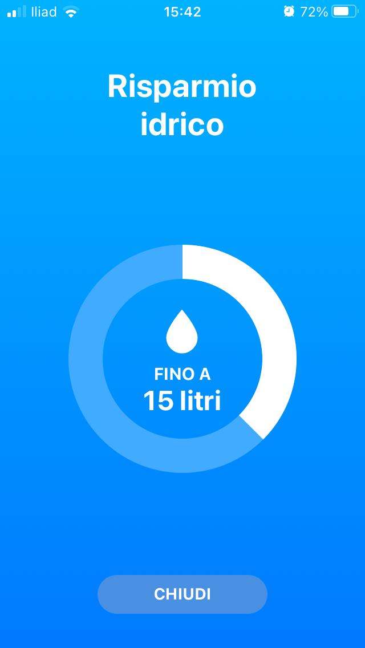

**ContrattoAcqua**, invece, è il sito web del **Comitato Italiano Contratto Mondiale sull’Acqua**. Si tratta di un sito informativo dove è presente la descrizione del Comitato (italiano ed internazionale), diversi documenti ONU sull’acqua, dichiarazioni e rapporti sull’acqua, progetti, e così via.

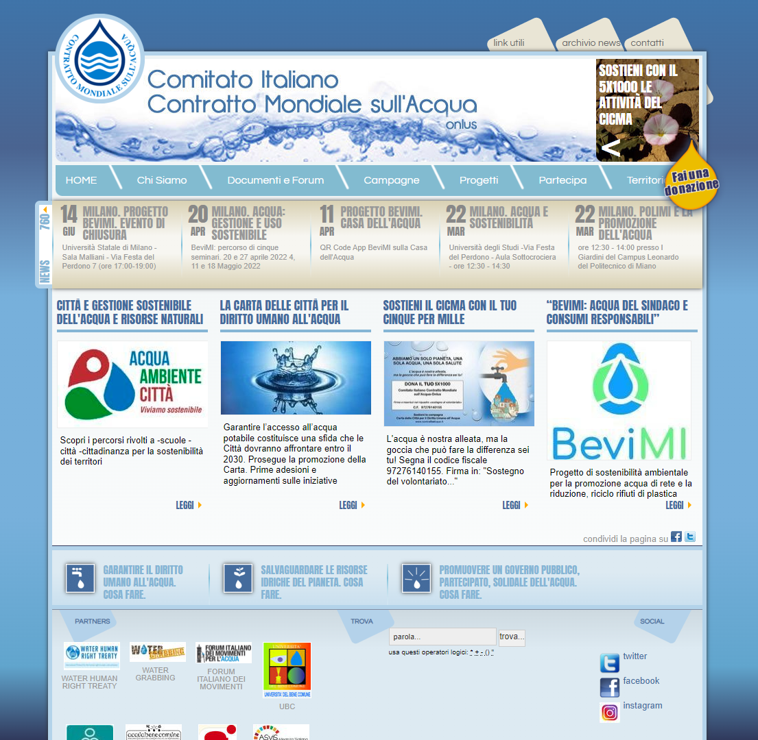

Tra i punti deboli del sito c’è sicuramente il fatto che, anche dandogli una rapida occhiata, è di vecchio stampo, non segue l’estetica della maggior parte dei siti moderni, segue l’aspetto della maggior parte dei siti ministeriali al giorno d’oggi e non dona grandi opzioni di interattività. Sul sito sono maggiormente presenti risorse, documenti, riferimenti; su siti del genere è difficilmente presente una grande affluenza.

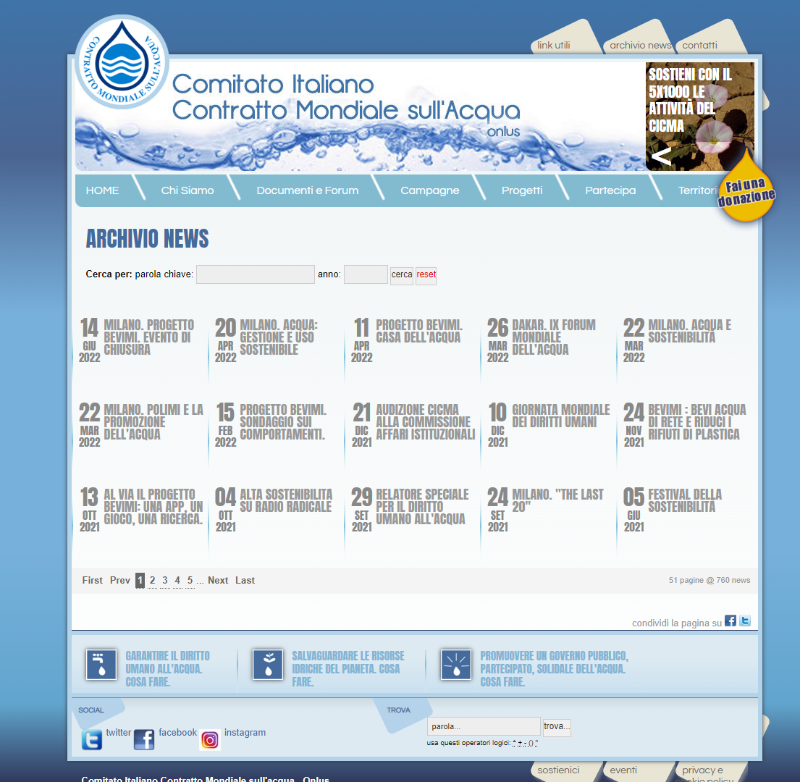

Tra i lati positivi c’è sicuramente la presenza di un archivio notizie che viene aggiornato anche abbastanza frequentemente e il fatto che, tra i riferimenti vari, sono presenti riferimenti a forum tenuti da esperti in materia di sprechi idrici e soprattutto riferimenti alle loro pagine social (Instagram, Facebook) dove le discussioni e i confronti tra i followers sembrano essere attive.

GoFundMe è, invece, una piattaforma in cui gli utenti possono donare alle cause e ai temi che sentono a loro particolarmente vicini, diventando veri e propri sponsor delle suddette. Molti fra questi temi sono di natura ambientale e di stampo ‘green’: dalla salvaguardia delle infrastrutture idriche, all’acquisto di strumentazioni e dispositivi atti a prevenire gli sprechi pubblici, GoFundMe è da anni leader nel settore delle sponsorizzazioni volontarie – legate al tema idrico o meno. E’ sicuramente una piattaforma ad apporto positivo e che mette gli utenti e le cause che sponsorizzano al centro del dibattito pubblico.

**IDEE INIZIALI DI PROGETTO**

In questa fase abbiamo deciso di realizzare **due prototipi** per il sistema in esame. Abbiamo deciso, inoltre, di dare la stessa importanza a tutte le task indicate in precedenza. I seguenti prototipi rappresentano, dunque, due modalità diverse di approcciarsi alla task e raggiungere l’obiettivo desiderato. Queste bozze grezze sono state realizzate ‘a mano’ tramite i FigJam di Figma.

La lavagna di lavoro su Figma è disponibile al seguente indirizzo: <https://www.figma.com/file/bxxwQrdsygM0TuGmkdUJLx/Hybro-%5BAssignment-2%5D---Idee-iniziali-di-progetto>

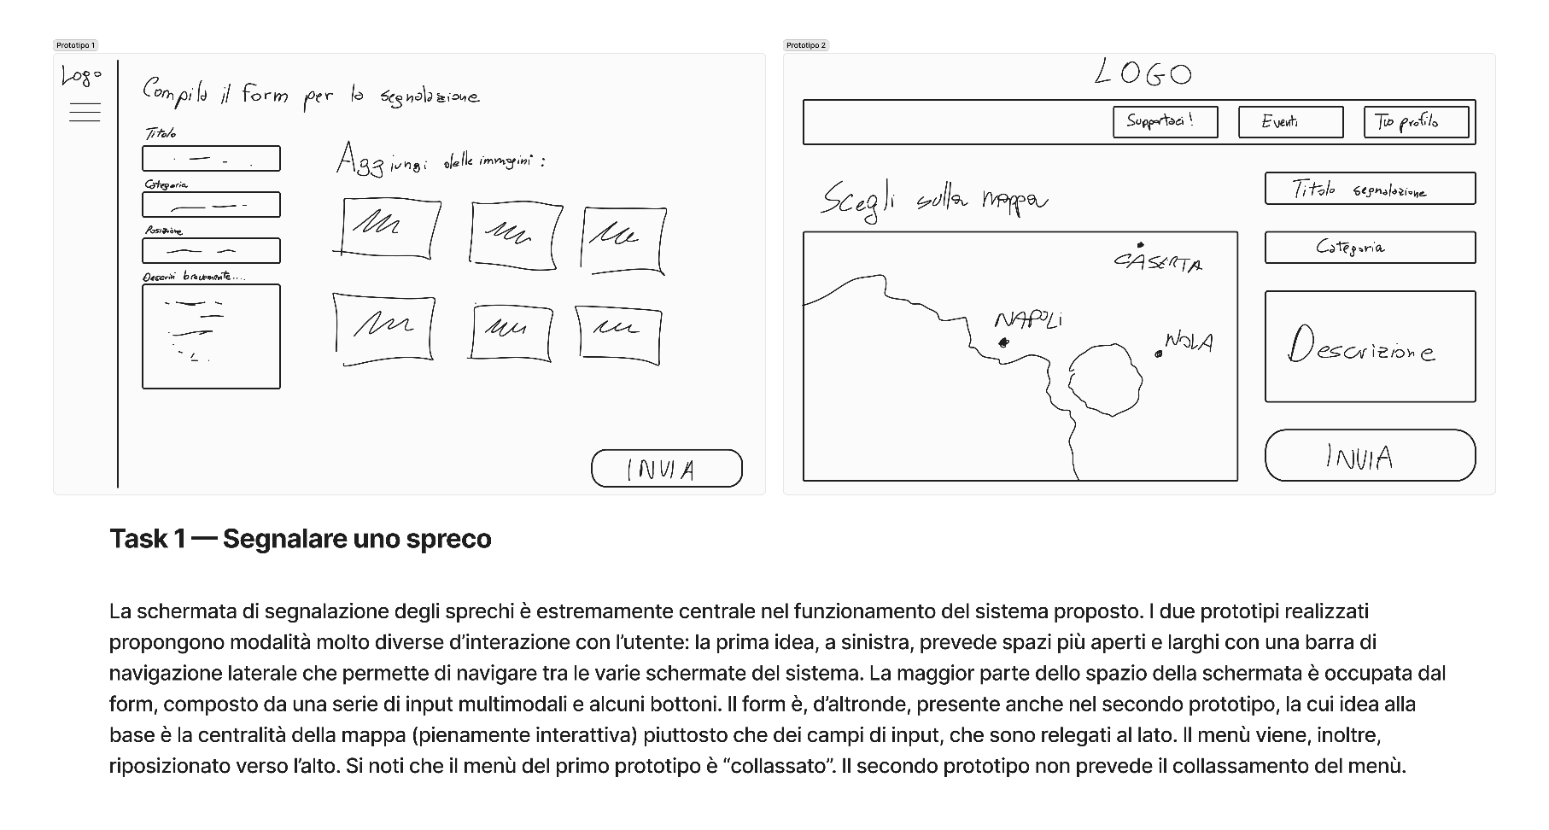

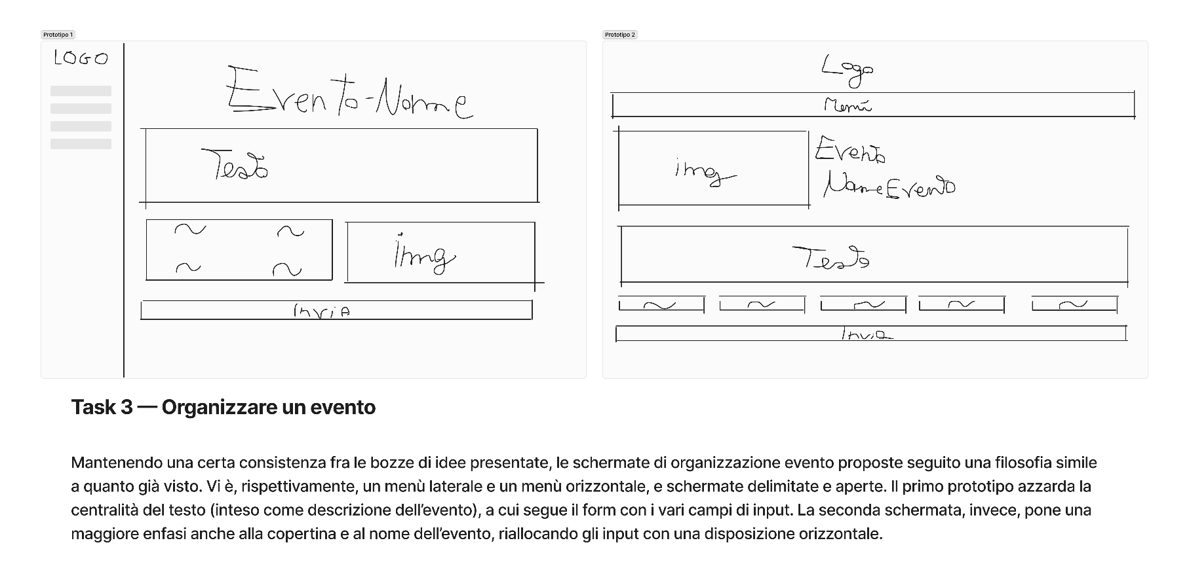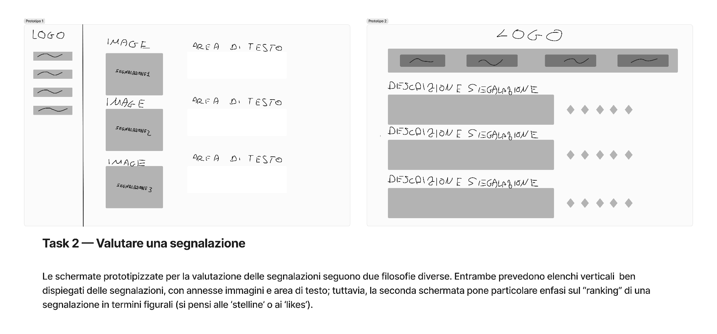

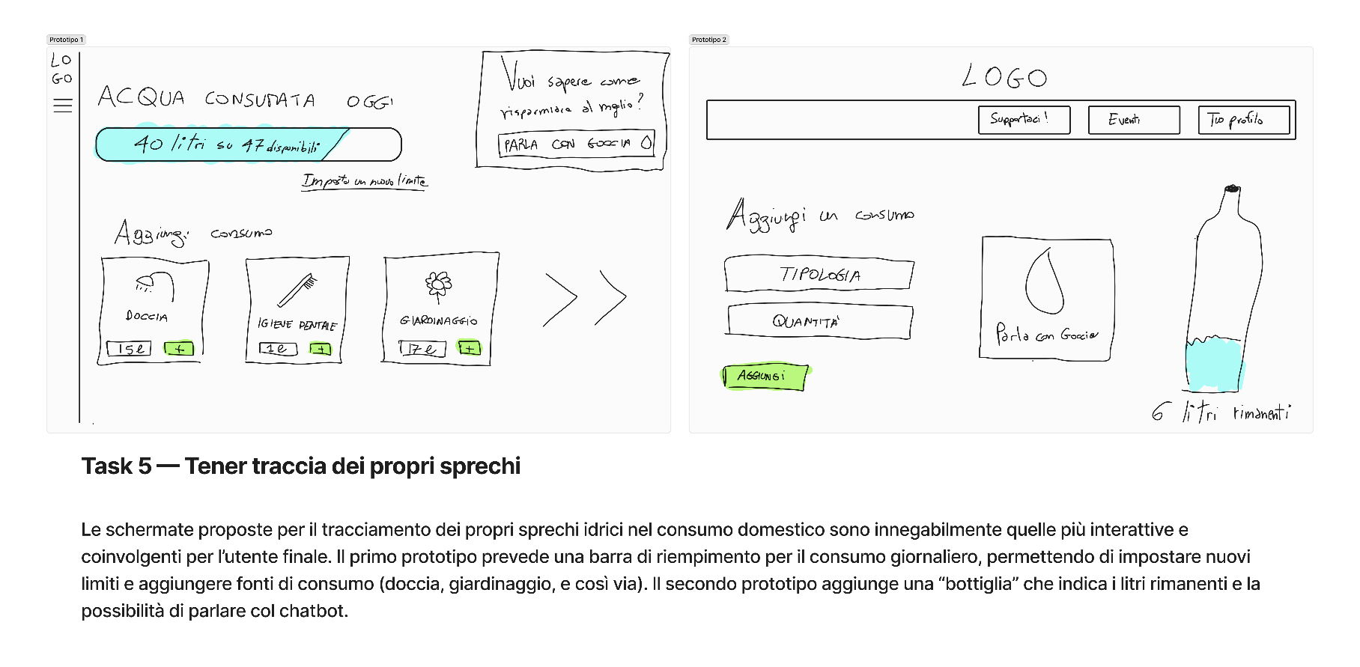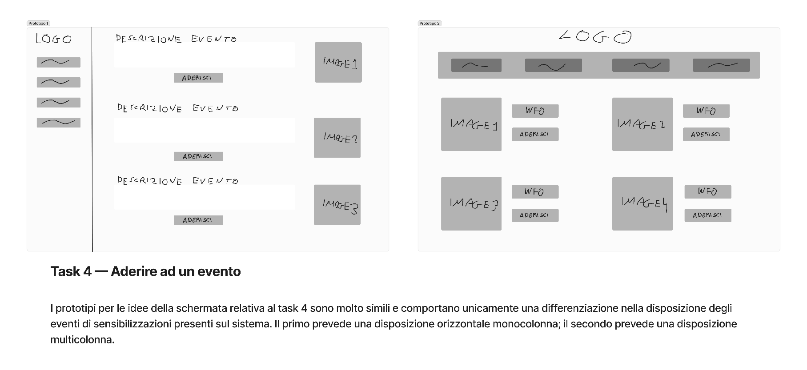

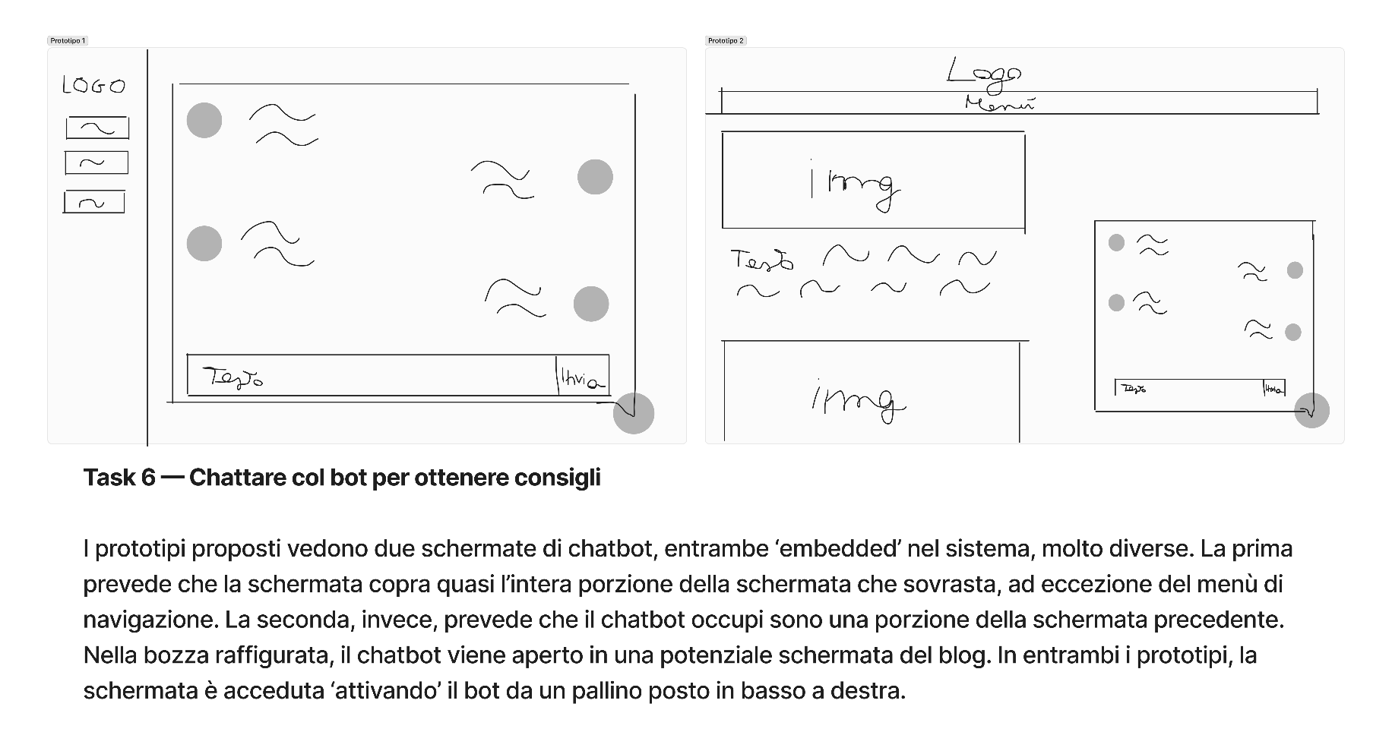

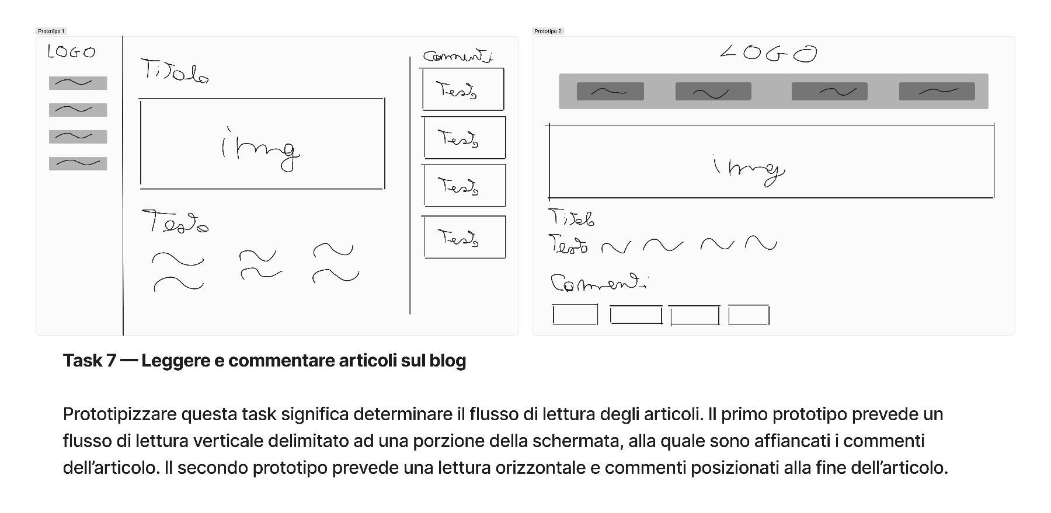

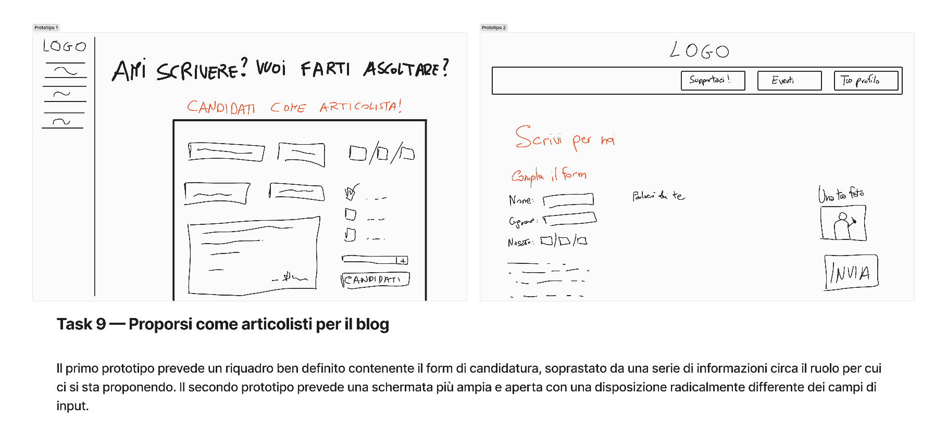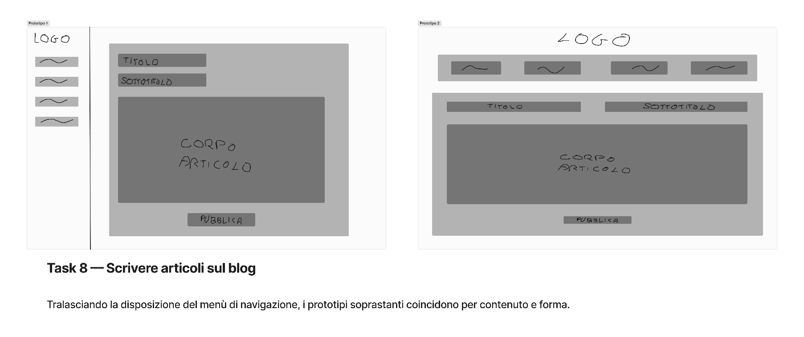

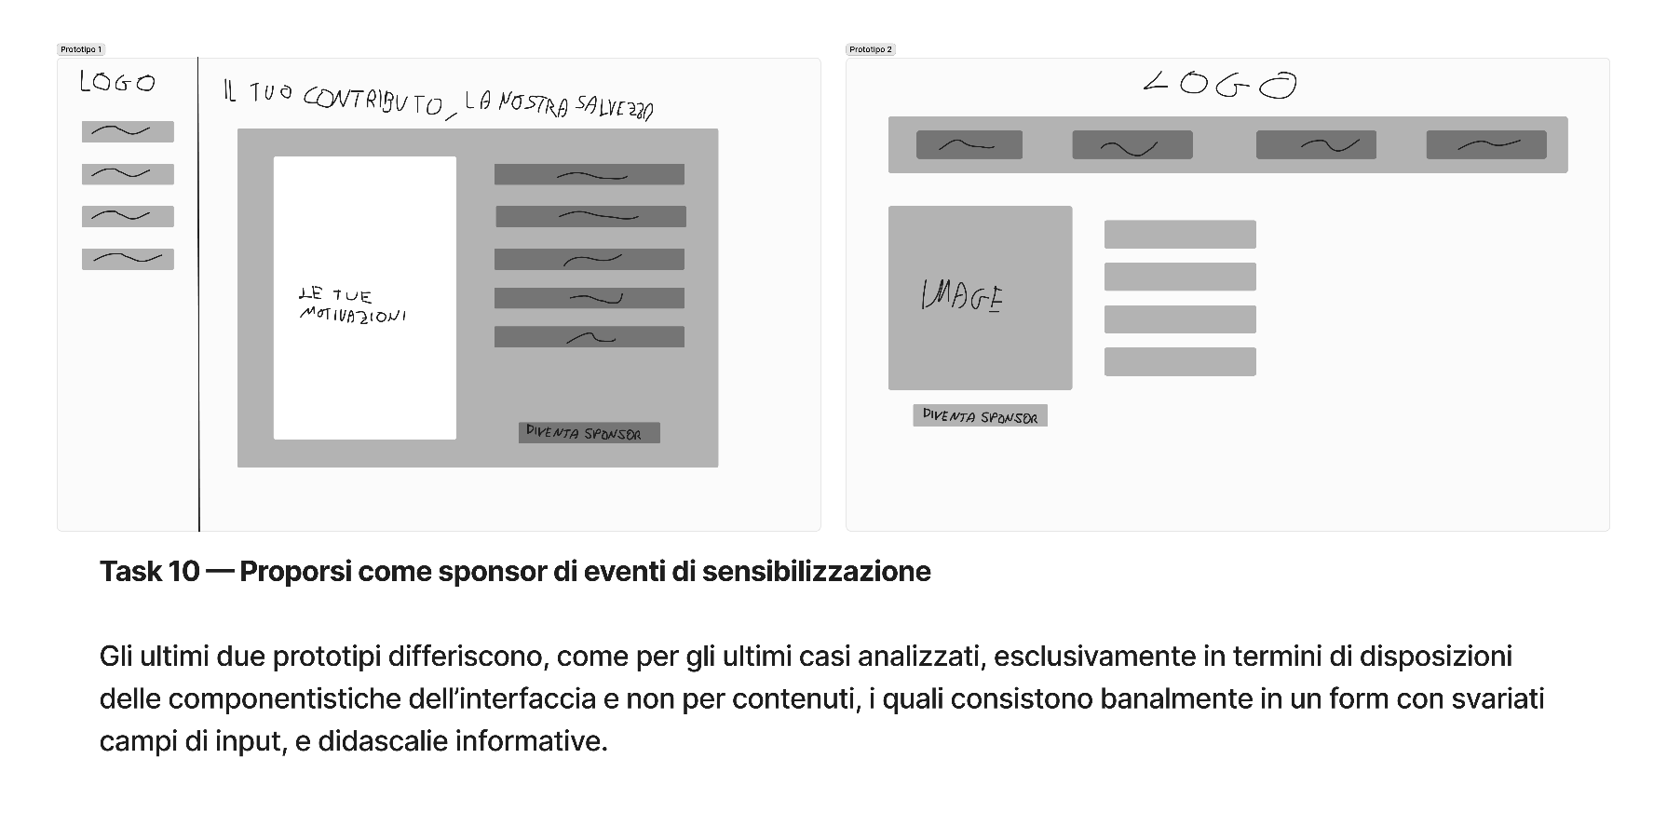

**Descrizione della partecipazione di ogni componente del gruppo***Tabella 1. I seguenti acronimi indicano, per lettera, nome e cognome di ogni componente del gruppo.*

|  |  |  |  |  |  |
| --- | --- | --- | --- | --- | --- |
| FASE | DT | AG | CF | CN | RZ |
| Effettuare l’analisi comparativa | 20% | 20% | 20% | 20% | 20% |
| Stesura dell’analisi comparativa | 10% | 15% | 15% | 30% | 30% |
| Stesura del nuovo profilo utente ‘Matteo’ | 25% | 25% | 10% | 20% | 20% |
| Stesura del nuovo profilo utente ‘Luisa’ | 30% | 10% | 20% | 20% | 20% |
| Stesura e individuazione degli scenari | 10% | 30% | 15% | 30% | 15% |
| Creazione delle tabelle dei task aggiornate | 20% | 20% | 20% | 20% | 20% |
| Creazione idee iniziali di progetto | 20% | 20% | 20% | 20% | 20% |